了解规矩 规范言行
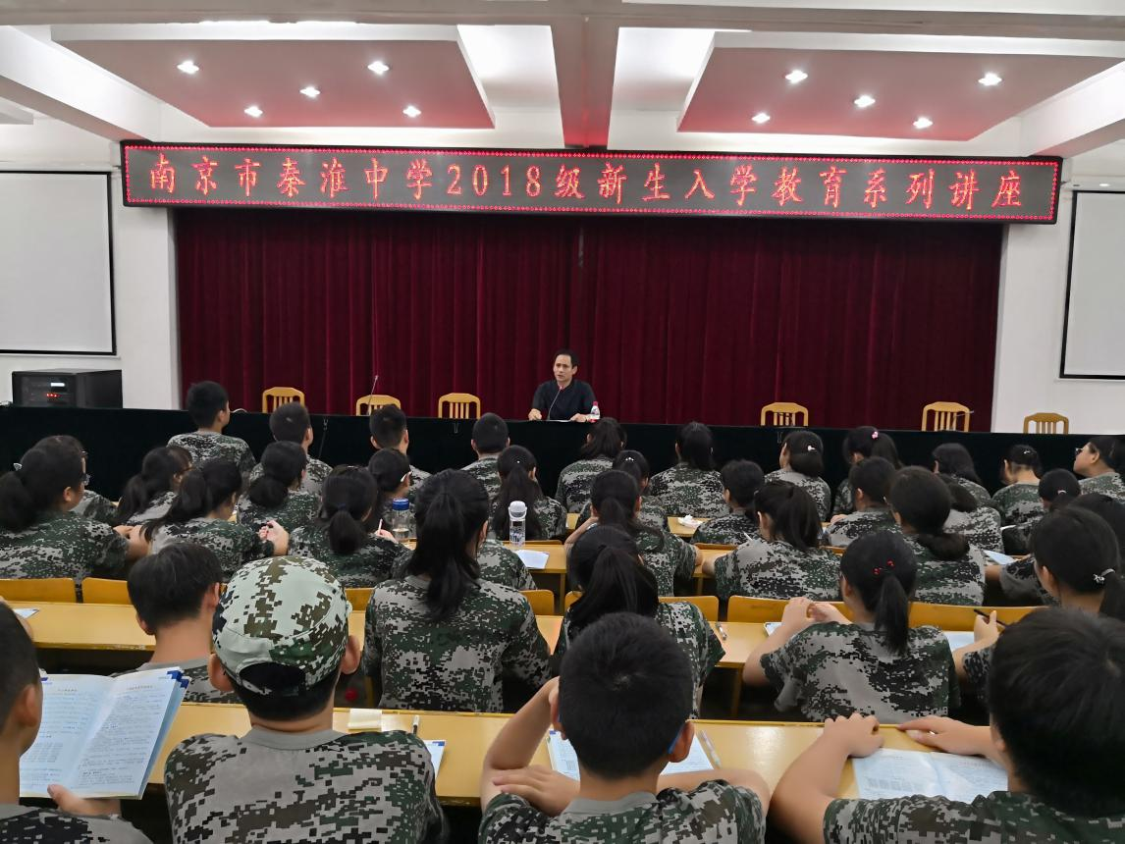
同学们，无规矩不成方圆，家有家法，校有校规，国有国法。我们每个人都要遵纪守法，用法规和道德来约束自己的行为，这样我们自己才能健康成长，才能学有所成，家庭、社会才能和谐有序。今天我们共同学习了解一下我们秦淮中学的各种规章制度，以后三年我们的学习和生活要以此来约束，养成良好的学习和生活习惯，才能学有所成，完成自己的目标和理想，你们制定三年生涯规划才有意义。作为一名中学生首先了解《中小学生手册》和《中学生日常行为规范》这是我们中学生最基本的行为规范要求，必须遵守，否则就不是一名合格的中学生。但就我们实际情况有的方面我们不能照搬，要具体理解和执行，下面我具体把这两项结合一起就同学出现比较多的问题为同学们解读一下，望同学们认真对照，有则改之，无则加勉：
- 爱党爱国爱人民。我们作为作为中学生一定要做到爱家、爱班级、爱校如果你这点都做不到就谈不上爱党爱国爱人民了，我们要努力用自己的言行来体现爱家、爱班级、爱校，为学校、班级传递正能量。我们要为父母着想，体会到父母的辛劳和用心。为班级做贡献，为班级学校争荣誉，积极参加各种活动和竞赛。升旗要肃立、行注目礼、唱国歌。
- 勤学多问肯钻研。我们中学生主要任务是学习，包括文化学习和行为规范学习，就文化学习，最起码做到认真预习，按时到校，不迟到、旷课、早退，上课专心听讲，课后复习及时完成作业，积极探索、请问同学们这些做不到你能学好吗？所以我们时刻注意自己的行为习惯是否违反学校规章制度，凡事三思而后行。
- 勤劳笃行乐奉献。大家都知道：业精于勤、荒与嘻，生活要有规律，按时作息，积极参加班级、学校劳动，主动帮助父母完成家务，积极参加学校年级志愿者服务。学会奉献，不要总是为自己着想，要从他人、班级、家庭、学校去想想。
- 明礼守法讲美德。自觉遵守校纪校规，遵守国家法律，不做违法的事，自觉遵守南京市民八个不，主动排队（就餐、洗澡、集会），遵守公共秩序，乘坐公共交通主动购票给老、弱、病、残、孕及师长让座。爱护集体财产和公共设施。爱护文物古迹，爱护校园环境及花草树木，不乱扔垃圾。
- 孝亲尊师善待人。孝父母，对父母要体贴、礼貌，不顶撞父母，要有担当，自己学习、生活事不要总麻烦父母，因为他们还有比较辛苦的工作。待客热情，处好邻里关系。尊敬师长，遇到教师主动问好，积极配合老师教育，有意见与教师交流态度诚恳，不与老师顶撞。爱集体主动帮助同学，对同学要理解和宽容，真诚相待。交往正常，不做不符合年龄的事，如谈恋爱、抽烟，喝酒、校园欺凌现象，国家对中学生欺凌事件非常关注，已有相对应的法律，目前已有中学生被判刑处理。
- 诚实守信有担当。言行一致，不说谎，不欺骗他人，不弄虚作假，实事求是。借他人钱物要及时归还。考试有诚信，不作弊或帮他人作弊。学习不懂时及时请教，主动向老师、同学请教。犯错误要诚实，是自己的错误要主动承担，不要找各种借口搪塞。知错就改。
- 自强自律健身心。同学每个人心中有目标，努力方向，积极寻找学习动力，强健体魄，参加运动和体育锻炼，用强壮的身体迎接学习和生活中的各种挑战。不能吸烟、喝酒，因为他会严重伤害我们的身体，学校、家庭、社会是不允许。一个没有目标的人，就像一只无头苍蝇，到处乱飞，最终一事无成。性格要乐观积极向上，坦然面对生活、学习中的各种困难，相信在老师、同学、家人、社会的帮助下，通过自己的努力，我们一定能战胜各种困难。困难是暂时的，一颗战胜困难的决心是永恒的。遇到困难一定要向老师、学习交流，不能钻入死胡同。要相信他人，把战胜困难当成我们成长的一种阅历。
绿色上网，遵守网络道德和安全规定，不浏览、不传播、不制作不良信息和有损他人、班级、学校的言论和图片视频。不进营业性网吧和娱乐场所。
第八条， 珍爱生命保安全。每位同学要有安全防范意识，交通安全、食品安全、用电安全等，遵守交通规则，不闯红灯，不追着打闹，防溺水不玩火，大家都知道玩火自焚，不作死不会死，不要在无证经营的街边流动点买早点或饮料（宁中巷），流动商贩无健康监测，卫生存在较大安全隐患。我们高一新生都要培训红十字救助和疏散演练同学们一定认真学习，掌握基本技能，关键时可以救命，生命无价！
同学们要有防盗意识，钱要随身携带或存入银行，贵重物品不要带到学校，更不能显摆，随处丢放，班级无人时一定要关好门窗。
第九条， 勤俭节约护家园。不比吃穿，在校期间一律穿全套校服，学生应该4大方，不允许烫发、染发、各种不适合学生的发式，女生不允许化妆，涂口红，穿高跟鞋，显眼的首饰。使用较为名贵的物品。做到节粮、节水、节电。就餐不要浪费，根据情况决定饭菜的数量，养成班级无人，关好电器的习惯，不要开长明灯，多媒体设备不用时及时关掉电源，更不能在班级、宿舍私自充电。不要在班级吃东西，尤其早餐。

下面我们共同学习《秦淮中学学生违纪处分条例》,本条例共七大条共60小条，在《走进秦淮》册子上有，希望同学们认真细读。凡违纪学生一经查实，由年级组上报，校长室讨论及时给予处分，处分决定张贴学生公告栏，学校学生处记录在案，记过以上处分三年满方可撤销，处分撤销经过年级、班级（班主任、任课教师）同意，本人撰写心得和认识过程材料，（每月一次），报学生处，由校长室同意研究，情况所实、材料齐全方可撤销处分。
下面就处分条例结合案例学生中常出现的问题向同学们说明一二：
1.无故早退迟到和旷课现象
对次数规定非常明确，注意非正常离校一定要履行请假手续，否则出现无故旷课现象，今年高三的一名学生，高一时在家没有正常请假离校节数达80节，后来没有办法按《秦淮中学学生违纪处分条例》给予该同学记过处分，目前记过还没有撤销，该同学压力很大，不断在申请撤销处分，尽管其表现很好，成绩也很好，但时间不够，没有谁有权利撤销处分。现在许多同学对迟到无所谓（如我们高一同学），一旦达一定次数，学校来处分时，后悔也没用。
2.学生矛盾不能正确处理
同学间在一起学习、生活，难免会出现一些矛盾，但我们同学不能正确处理，不能相互礼让，通过打架来解决，甚至纠集其他同学或外面以前同学来解决，导致场面控制不住，引起较为严重的后果。几年前我校学生陈某徐某，因为打篮球与同学发生矛盾，本来没什么双方解释礼让一下就可以解决。结果双方利用放假各自纠集外面同学在校外摆场子，由于外面同学较多，场面控制不住，引起大规模打架事件，涉及城区几个学校，同学受伤较为严重，最后导致我校两名同学一个被开除，另一个被判刑，终身留下污点。三年前我校学生因为踢球与同学发生矛盾，出现打架现象，年级学校进行处理，结果一再出现打架现象，最后学校进行开除学籍处分。现在想要去当兵，结果档案有记载，政审不过，家长来校多次请求，但没人有权力撤销其记录，这个学生后悔万分。一旦有处分必须记录，撤销仍有痕迹，无法更改，同学们切记！忍一时风平浪静，退一步海阔天空。
3欺凌行为
有的同学以为自己年级高，长得比别人魁梧，对弱小同学欺凌，一旦查实一定加重处理，国家对校园欺凌现象，非常重视，特制定相关法律，前面我已讲过，已经有好多中学生为此被判刑。
（一）基本案情
被告人张某某，男，1999年9月出生，与被害人葛某某系同班同学。2015年1月9日，葛某某到张某某的宿舍时，碰撞张某某一下，二人因此发生争执并厮打。厮打中，张某某持刀将葛某某捅伤。经鉴定，葛某某的损伤构成重伤。
（二）裁判结果
法院认为，被告人张某某故意伤害他人身体，致人重伤，其行为构成故意伤害罪。鉴于被告人犯罪时未满十六周岁，系未成年人，投案自首，且已与被害人和解，对其减轻处罚，并适用缓刑。据此，认定张某某犯故意伤害罪，判处有期徒刑一年，缓刑二年。
一、 基本案情
被告人李某、王某某均系某高中二年级学生，二人因琐事产生矛盾，双方约场在学校门口打架。王某某、李某各纠集多人持鱼叉、镐把等物品参与斗殴，双方均有人员受伤。参与斗殴的人员先后有６人归案。
二、 裁判结果
法院认为，李某、王某某等六名被告人组织或积极参与持械聚众斗殴，均构成聚众斗殴罪。被告人王某某、李某在聚众斗殴犯罪中已满十六周岁不满十八周岁，案发后投案自首，自愿认罪悔罪，法院对其减轻处罚。依照各被告人的犯罪情节、所起作用、犯罪后果及犯罪后的表现，法院依法认定６名被告人犯聚众斗殴罪，对李某、王某某各判处有期徒刑二年，缓刑二年；对其他４名被告人分别判处三年至八个月不等的有期徒刑。
4.学生偷窃行为在条例中也有明确规定（比较各种处分等级）
案例：上学期我区某中专学校的的学生，到学校实施偷窃行为，逃逸，警方根据班级、学校、路口监控一直追踪，最后在陕西落网。我想告诉我们在座的同学，做坏事不要存在侥幸心理，科技这么发达的时代，学校每个班级、宿舍、校园内部到处都有高清监控，你是隐藏不住的，隐藏一时，不会隐藏一世。
我们高一新生目前也有物品丢失的现象，不排除你们当中有学生有偷窃行为，目前文明正在调监控，查实情况。
5.还有本处分条例不可能包罗万象，对违反中学生守则和中学生日常行为规范的行为，如男女生交往问题，男女生交往不能超出正常范围，否则根据条例也会相应处分。
其他细节方面的规定，班级会进行逐一解读，望各位同学认真学习对照，不断提醒自我。

有惩也有奖，学校奖励学生的项目很多，如期中的三星表彰、朱礼枋奖学金发放，期末的三好生、红榜表扬、优干，区、市三好生、优秀学生干部表彰、美德少年、书香少年，特色班集体等，只要我们同学有努力方向，积极向上，努力以学校的各种规章制度约束自我，你一定能活动你想要的表彰。但是各种表彰学生的额操行等第必须是良好以上，下面我们看一下《南京市秦淮中学操行评定实施细则》（解读）
操行评定分优秀、良好、及格、不及格四个等级
上诉所讲的各种奖励，学生操行评定必须为良好以上，
优秀：同学们看着七条，是中学生最基本的要求，所以大多数同学三年的操行都是优秀
不能评为优秀的：
（1）旷课。
（2）本学期曾被年级组点名批评。
（3）考试作弊。
（4）集体活动擅自不参加。
（5）不尊敬老师或拒不接受老师的批评教育。
（6）打架、吸烟、喝酒。
（7）对好人好事进行讽刺、嘲笑。
（8）传抄或看黄色书刊、黄色手抄本。
（9）在班级中搞小团体，闹不团结。
（10）违反学校手机使用规定或其他违反校规和公共秩序的行为。。
及格和不及格：有下列表现之一者评“及格”
（1）有骂人、打人行为，经常讲下流话，或多次抽烟、喝酒者。
（2）多次逃避集体活动及公益劳动，生活散慢，追求打扮，劳动观念很差者。
（3）学习不努力，经常抄袭别人的作业或多次不交者，多次违反课堂纪律或累计旷课六节以上者。
（4）有小偷小摸行为或考试作弊者。
（5）损坏公共财物，破坏绿化，严重违反保洁制度，屡教不改者。
（6）经常骂人，讲下流话，作弄同学造成不良后果者。
不及格：
有下列情况之一者评“不及格”
（1）受学校记过处分者。
（2）受国家法律处分者。
（3）要校内外结伙打群架或搞流氓、偷窃活动，情节严重者。
（4）有其他严重违反《中学生守则》，情节严重者。
最后我们来看一下手机使用管理制度
学校禁止学生在校园内任何场所任何时间使用或携带手机，如果违反有相应处理办法（手册）
同学们各种规章制度法律，限制行为习惯不好，没有正确的世界观、人生观、价值观的学生，只要你心中有规矩、敬畏规矩，各种制度形同虚设；相反如果你无视各种规定、制度你一定会受到他严厉的惩罚，有的会让你终身悔恨。
只要我们同学将主要精力放到学习中去，规划好自己的三年奋斗目标，朝着自己的目标不断努力，我相信你们会做到。祝各位同学秦中生活愉快，学业不断进步。

